ASIGNATURA | Catedra de Paz | GRADO | SÉPTIMO (703)
DOCENTE | Leonardo Padilla | SEGUNDO | Periodo
FECHA DE INICIO | 10 de Abril de 2023 | FECHA DE TERMINACIÓN | 23 de Junio de 2023
COMPETENCIA | Competencia General:  - Orientar a los estudiantes sobre los problemas o consecuencias, de la contaminación para los seres vivos que habitamos la tierra.  - Promover en los estudiantes el cuidado del medio ambiente, realizando acciones positivas para mitigar el calentamiento global.  - Incentivar a la comunidad para que se una o se sume a esta lucha ambiental, que nos compete a todos los seres humanos.
Competencia Específica:
- Despertar en el estudiante ese amor por el cuidado del medio ambiente, dentro y fuera de la institución.
- Conocer cuáles son las acciones negativas que contribuyen con el calentamiento global.
DESEMPEÑOS | PARA APRENDER | - Comprender el significado o concepto de la contaminación, en diferentes ámbitos.  - Conocer los residuos sólidos, sustancias liquidas y acciones que generan la contaminación.  - Promover acciones con tribuyan con el medio ambiente y contrarresten en calentamiento global.  - Participar activamente en las actividades escolares (ambientales)
 | PARA HACER | Conocer cada uno de los artículos establecidos por la constitución política, que les sirva como base del conocimiento para la defensa de sus derechos y deberes, ante cualquier situación como ciudadano.
 | PARA SER | Adquirir conocimiento que les permitan tener claridad sobre cuáles son sus derechos y deberes como ciudadano.
 | PARA CONVIVIR | Hacer de nuestro planeta tierra un lugar, donde podamos disfrutar de un ambiente agradable y natural.

2- PRESENTACIÓN DE TEMÁTICAS Y ACTIVIDADES A TRABAJAR (¿Qué actividades haré?)

TEMA 1

La contaminación

La contaminación es la introducción de un contaminante en un ambiente natural que causa inestabilidad, desorden, daño o malestar en un ecosistema, en el medio físico o en un ser vivo. Por lo general, las consecuencias de la contaminación se derivan fundamentalmente de la actividad humana. Existen diferentes clases o tipos de contaminación dependiendo del medio al que afecte, del método contaminante y la extensión de la fuente.
El contaminante puede ser una sustancia química o energética. También el sonido, el calor o la luz lo son. Puede ser un elemento extraño o, incluso, natural; en este caso, cuando su presencia en un medio ambiente particular excede los niveles normales.

- FASE ENTRADA: MOTIVACIÓN

Cualquier organismo obtiene del medioambiente el sustento necesario para garantizar su supervivencia, no solo alimento, sino, también, refugio, aire o energía. Por eso, mantener su equilibrio resulta fundamental para asegurar la vida tal y como se conoce hoy en día.

Tipos de contaminación según el medio afectado
Hay tres tipos de contaminación según el medio en el que actúa el contaminante:
- Contaminación atmosférica o ambiental. Consiste en la liberación de sustancias químicas a la atmósfera que alteran su composición. Supone un grave riesgo para la salud de todos los seres vivos.

- Contaminación hídrica o del agua. Se debe a la presencia de desechos en el agua. La contaminación de mares, ríos y lagos se produce por las actividades del ser humano y es foco de infecciones.

- Contaminación del suelo. Como los dos anteriores tipos de contaminación, se debe a la acción humana (los residuos y la basura arrojada en cualquier superficie terrestre).
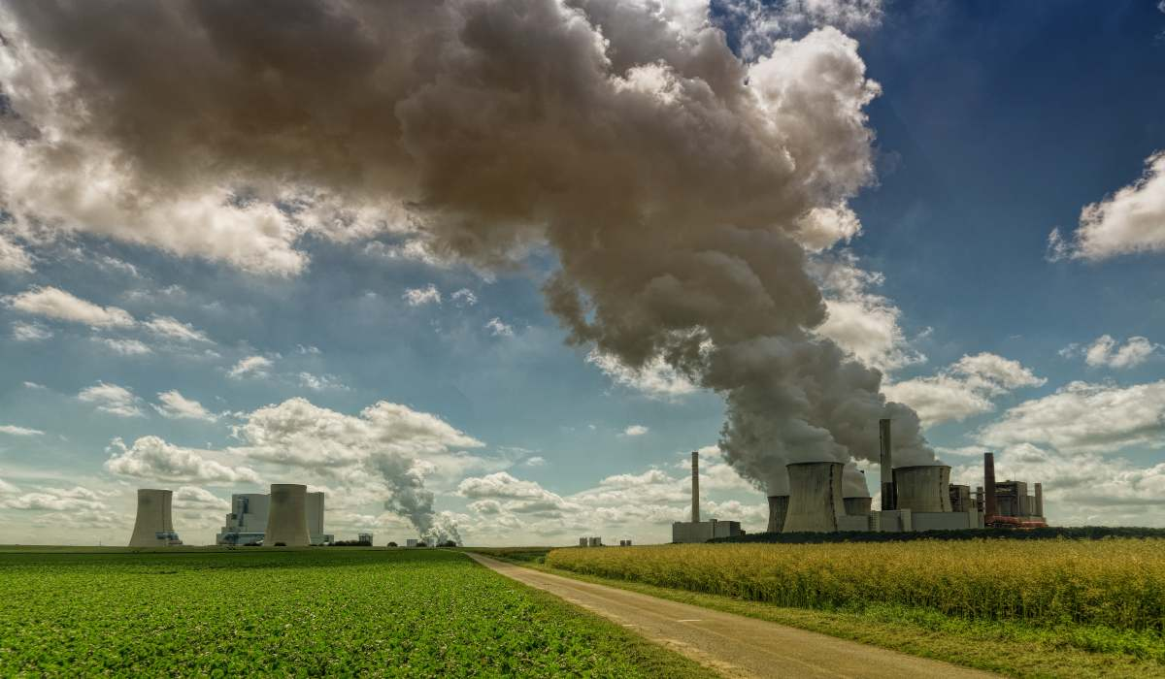

Tipos de contaminación dependiendo del contaminante
Otros nueve tipos de contaminación dependen del método contaminante ambiental y están relacionados con los tres anteriores. Es decir, los siguientes tipos se pueden dar en los tres anteriores, por separado o combinándose:
- Contaminación química. Cuando el contaminante es una sustancia química que procede normalmente de los usos industriales.
- Contaminación radiactiva. Se deriva de la emisión de materiales radiactivos producto de accidentes en centrales nucleares o abandono deliberado de residuos radiactivos. El uranio enriquecido es el principal contaminante.
- Contaminación térmica. Surge con la emisión de fluidos a elevadas temperaturas. Y es una de las causas del cambio climático.
- Contaminación acústica. La actividad humana produce mucho ruido, y los altos decibelios en un determinado lugar por encima de sus niveles naturales marcan la contaminación.
- Contaminación visual. Aquella que destruye de forma visual un paisaje natural, como las torres de energía eléctrica, vallas publicitarias, vertederos.
- Contaminación lumínica. Se produce sobre todo por la noche en las ciudades y se debe a un exceso de iluminación artificial.
- Contaminación electromagnética. Las radiaciones generadas por equipos electrónicos son las causantes de este tipo de contaminación.
- Contaminación microbiológica. Se da sobre todo en aguas servidas, subterráneas y terrestres. Muy perjudiciales para los animales y el ser humano.
- Contaminación genética. Afecta ante todo a las plantas cuando se produce una transferencia incontrolada de material genético en ellas. Perjudica de manera muy grave a la biodiversidad.
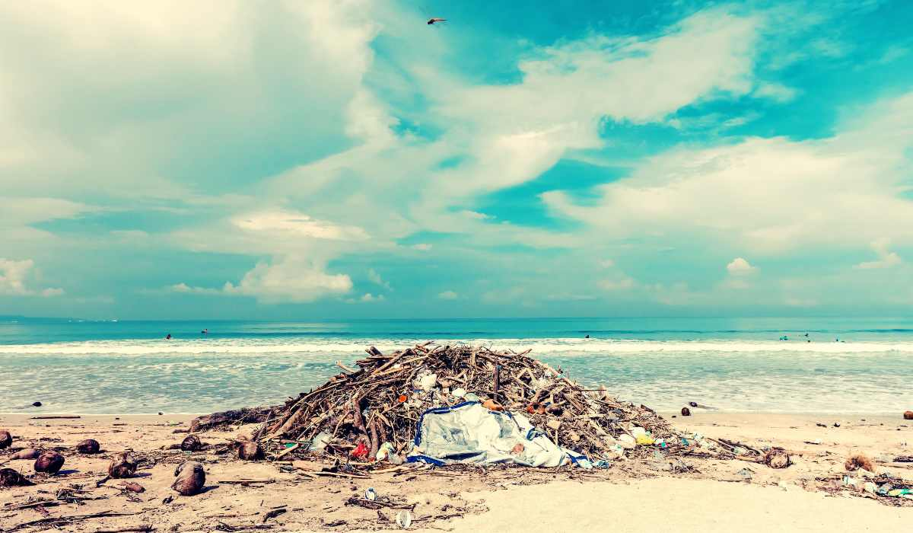

Contaminación según la extensión de la fuente
Los tipos de contaminación anteriores, además, pueden ser evaluados según la fuente de la que proceden:
- Contaminación puntual. Aquella que presenta en un punto contaminante identificable y único.
- Contaminación lineal. La que se produce a lo largo de una línea, como la acústica o la química.
- Contaminación difusa. No tiene un punto de origen determinado. El contaminante se ha distribuido por una zona y se desplaza por la tierra, el agua o el aire y no permanece en un solo lugar.

Consecuencias de la contaminación ambiental
Aunque cada uno de los tipos de contaminación tiene unas consecuencias en el medio ambiente y en los seres vivos, en general, se pueden apreciar algunas comunes. La principal es cómo la contaminación ambiental es una de las causas del cambio climático, principalmente a través del calentamiento global.

Por otro lado, todos los tipos de contaminación, por separado o interactuando entre ellos, son un grave riesgo para la salud de los seres vivos y para la conservación de la biodiversidad y los ecosistemas. De hecho las consecuencias de la contaminación sobre el ecosistema pueden ser irreparables. En este sentido, la explotación de los recursos naturales, junto a las diferentes emisiones contaminantes, destruyen hábitats naturales. Con ello, muchas especies animales y plantas ven mermado, cuando no destruido, su lugar natural, y deben migrar o exponerse a la extinción.

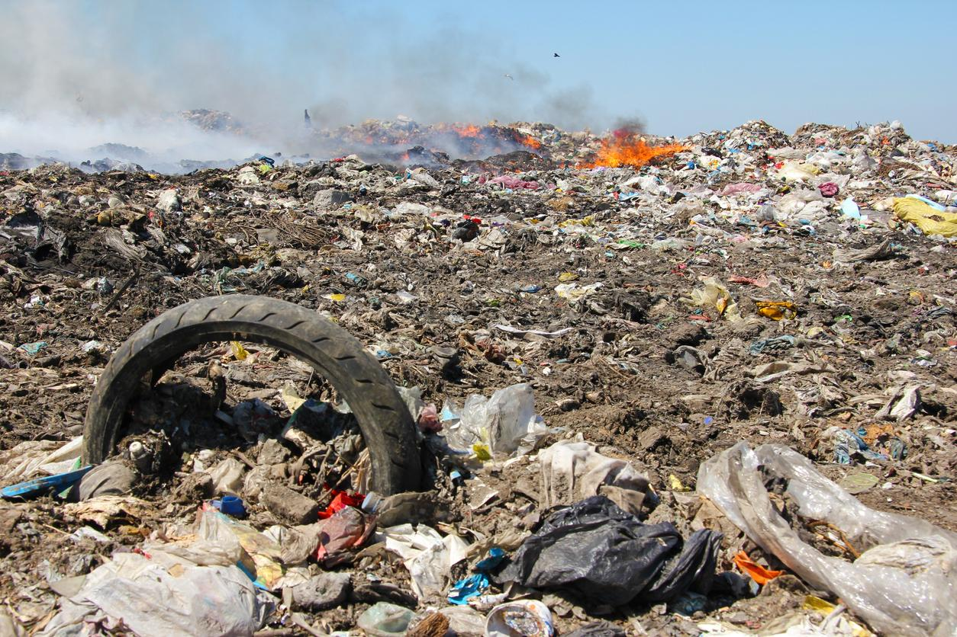

ACTIVIDAD 1

Luego de realizar la lectura y de analizar la imagen resuelve los siguientes puntos:

- Define ¿Qué es la contaminación, con tus propias palabras?

- Realizo un listado de los elementos, sustancias y acciones que son perjudiciales o nocivas para el medio ambiente.

- Cuáles son los tipos de contaminación que se presentan en tu comunidad o entorno.

- ¿Qué consecuencias tiene para los seres vivos, la contaminación del medio ambiente?

- ¿Qué medidas de precauciones debo realizar para evitar contaminar nuestro medio ambiente?

TEMA # 2

CAZA FURTIVA
La diferencia entre caza y caza furtiva es una cuestión de permiso. La caza furtiva es aquélla que no cuenta con el consentimiento de quien quiera que controle o posea la tierra.

Los indígenas cazadores pueden convertirse en “furtivos” de repente, cuando los gobiernos declaran su tierra parque nacional o área de conservación sin su conocimiento o consentimiento.
En estos casos, a los cazadores sólo les quedan dos opciones: incumplir la ley o dejar que sus familias pasen hambre.
A menudo los gobiernos castigan desproporcionadamente a los pueblos indígenas del lugar que únicamente intentan alimentar a su familia, cuando de hecho son los grupos organizados quienes cazan con fines comerciales los que socavan la conservación, y no los pueblos de la región que lo hacen para conseguir alimento.
En ocasiones, las autoridades incluso utilizan el argumento de la caza furtiva para realojar a comunidades indígenas lejos de los parques.
Irónicamente, un modo muy efectivo de reducir el problema de los “furtivos comerciales” consiste en permitir a los pueblos indígenas que sigan con sus prácticas tradicionales de caza y se les incite a denunciar ante las autoridades la actividad furtiva ilegal.

La caza furtiva (también llamada furtivismo) es el término empleado para definir a la caza o pesca ilegal.
Puede ser ilegal debido a:

- La caza o la pesca fuera de la temporada legalmente establecida.
- El furtivo no posee una licencia.
- El adminículo usado es un arma ilegal para el animal.
- El animal o la planta está en un área de restricción.
- El derecho a cazar ese animal es reclamado por alguien.
- Los medios usados son ilegales (por ejemplo trampas, reflectores para atontar o paralizar venados o liebres o explosivos para matar peces).
- El animal o el pez está protegido por leyes, o ha sido listado como especie en vías de extinción o amenazada (ejemplo Especies amenazadas, Acta de Especies Amenazadas, en EE. UU.).
- El animal o la planta han sido marcados por un investigador.
Se estima que el tráfico de vida silvestre ilegal es al menos de 10 mil millones de dólares.

ACTIVIDAD # 2
Responde las preguntas.

- Está usted de acuerdo, que se le permita a las comunidades indígenas o pueblos nativos la caza furtiva, ¿Por qué?

- En tu familia alguien ha practicado la caza furtiva, de manera inconsciente, por alguno de los siguientes aspectos:

(Seleccione la opción que consideres correcta)

- Diversión.
- Necesidad alimenticia.
- Desconocimientos del daño a la fauna ambiental.
- Para comercio o venta de las especies.
- Ninguna de las anteriores.

- Está usted de acuerdo que las autoridades ambientales, prohíban o eviten caza de animales, aunque no se encuentren en peligro de extinción sí o no ¿Por qué?

- ¿Crees usted, que es necesario que el ser humano tenga como mascota domestica un animal de habita silvestre? Si o No, ¿Por qué?

- ¿Crees usted, que los animales, al igual que los seres humanos, tienen derechos de gozar su libertad en habita natural? Si o No, ¿Por qué?

TEMA # 3

Calentamiento global

El calentamiento global es el aumento de la temperatura promedio de la Tierra provocado por un desequilibrio ambiental. Es un fenómeno producido por el accionar desmedido del ser humano, ocasionado por prácticas como el abuso de los recursos naturales y el exceso de desechos que contaminan e interrumpen el desarrollo natural del ecosistema.
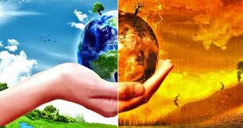

Impacto sobre el medio ambiente

Entre las principales consecuencias del calentamiento global se destacan:
- El efecto invernadero. Es un incremento de los gases contaminantes que son liberados a la atmósfera y que son capaces de retener la energía solar para generar calor. A mayor concentración de gases, mayor retención de energía solar y mayor calor.

- El cambio climático. Es la alteración de los patrones meteorológicos que suelen definir los climas regionales. El aumento de temperaturas afecta a la vegetación y a los animales que de ella dependen, evapora mayor concentración de agua provocando sequías y, a la vez, lluvias más intensas o inundaciones por el incremento de vapor de agua en el ciclo hidrológico.

- El derretimiento de los glaciares. Las grandes masas de hielo contribuyen a mantener la temperatura promedio del planeta. El calentamiento global provoca un aumento de la temperatura de los océanos que acelera el derretimiento de los glaciares. Como consecuencia se generan grandes inundaciones provocadas por el aumento del nivel del mar y del vapor de agua que se libera a la atmósfera y desencadena en lluvias más intensas.

- La contaminación del aire. Es la presencia de gases tóxicos que, en demasiada concentración, se torna nocivo para el aire que respiran los seres vivos. Además de contaminarse el aire, el vapor de agua que luego es condensado y vuelto a la tierra en forma de lluvia también concentra las sustancias contaminantes que terminan impactando en el suelo y en las masas de agua.

- La extinción de especies animales y vegetales. La alteración acelerada del equilibrio del suelo, del aire y del agua o la aniquilación de poblaciones conlleva a un desequilibrio en el que se altera la biosfera. Las condiciones dejan de ser aptas para la vegetación nativa por lo que los animales dejan de tener fuentes de alimento y, debido a que esos cambios son tan intensos y rápidos, no dan tiempo suficiente a que muchas de las especies se adapten, por lo que se extinguen o desaparecen.
Entre las principales acciones de impacto positivo que toda persona puede poner en práctica, se destacan:
- Usar lamparitas de luz de bajo consumo.
- Desenchufar los artefactos eléctricos cuando no estén en uso, como el cargador de celular que sigue consumiendo energía.
- Reducir y moderar el uso de los calefactores y de los aires acondicionados.
- Utilizar el transporte público o la bicicleta en vez del automóvil.
- Moderar el uso del agua siempre, tanto al lavar la vajilla, las manos o al tomar una ducha.
- Separar la basura en materiales orgánicos para compost y en materiales inorgánicos o residuos que puedan ser reciclados.
- Reducir el uso de bolsas de plástico por materiales biodegradables o reutilizables, como bolsas de tela lavables.
- Reducir el consumo de carne y derivados por alimentos vegetales.
- Investigar y saber de dónde vienen los productos de consumo y cómo fueron elaborados. Elegir alternativas que no incluyan componentes tóxicos o que pongan en peligro los recursos naturales.
- Implementar políticas energéticas e industriales libres de petróleo y sus derivados, que sean reemplazadas por fuentes de energías renovables y limpias.

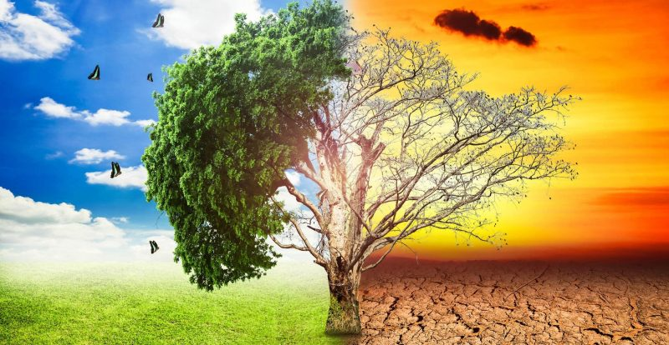

- Explica con tus propias palabras ¿Qué es el calentamiento global?

- ¿Qué consecuencias o problemas genera el calentamiento global en los seres vivos?

- En qué lugares, se generan más acciones negativas, que ayudan aumentar el calentamiento global:

(Seleccione la opción que consideres correcta)

- Pueblos – Comunidades.
- Veredas – Resguardo.
- Ciudades – Industrias.
- Ningunas de las anteriores.

- ¿Qué acciones o medidas debemos realizar, para evitar el calentamiento global?

- ¿Qué enseñanza o aprendizaje, te dejó la guía de trabajo o estudio?

